На Кронштадтском светофор прекратил работу из-за короткого замыкания
03.02.2022
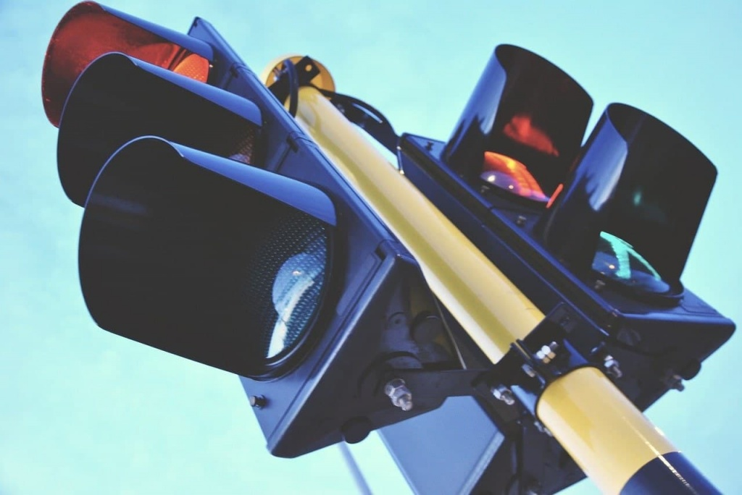
Житель района, следуя на машине по Кронштадтскому бульвару, обратил внимание на сломавшийся дорожный светофор в районе жилого комплекса «Водный» и поворота на Авангардную улицу.
«На светофоре постоянно мигает желтый свет. Он не переключается», — сообщил он.
Ситуацию прокомментировали в ЦОДД.
«Наши сотрудники восстановили работу светофора. Сигналы не переключались из-за короткого замыкания сигнального кабеля», — объяснили в Центре организации дорожного движения.

Адрес страницы: http://golovinskiy.mos.ru/presscenter/news/detail/10596360.html
Управа Головинского района города Москвы

